У променях сонця
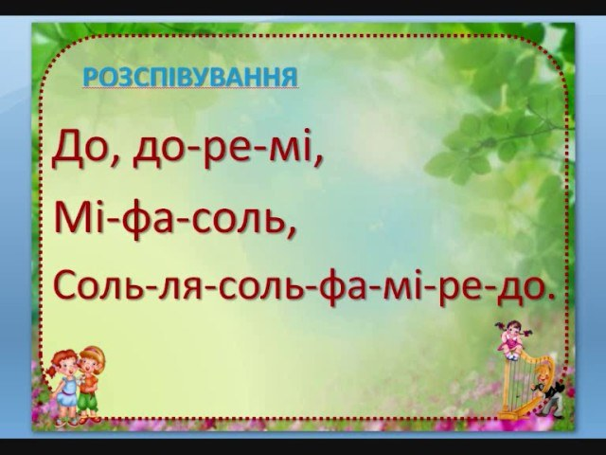
Українські народні символи — це те, що найбільше любить і шанує наш народ. Вони здавна уособлюють красу України, засвідчують любов до рідної землі. Наша українська мова ме�лодійна та неповторна тому, що вона помережена калиною, барвінком і вишневим цвітом. У віночку нашім різнобарвні квіти — Символ України і дарунок літа. Тож усім на нього подивитись любо: Гілочку зелену узяли у дуба, Квіточку любистку, щоб усіх любили, У барвінку листя, аби довго жили. Чорнобривців квіти, щоб чорніли брови, Кетяги калини — для краси й любові.
Розучування пісні.
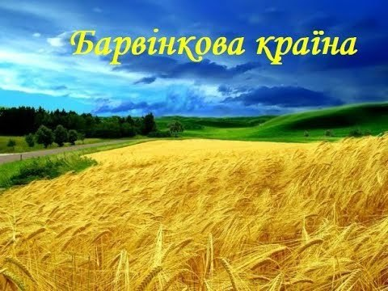
Які рухи можна придумати до пісні? Спробуй відтворити їх.
Гра «Вигадай свій танець» Уяви, що ти виконуєш народний танець. Раптом музика зупиняється і потрібно «застигнути» на місці. Хто продовжує або зупиняється передчасно, той вибуває з гри.
Двочастинну куплетну форму (заспів і приспів) часто використовують композитори для написання інстру�ментальних творів. Форма рόндо (італійською rondo означає коло) — це багаточастинна композиція, у якій головна тема повторюється не менше трьох разів, чергуючись із контраст�ними епізодами. Таку музичну форму можна означити схе�мою А – В – А – С – А:
Український композитор Костянтин Мясков написав «Українське рондо». Для твору він ви�користав мелодії народних пісень і танців. По�слухай «Українське рондо» у виконанні домри та фортепіано. Полічи, скільки разів звучить у ньому основна тема. Що тобі хочеться робити під таку музику? Під час повторного слухання плескай у долоні, коли чуєш основну тему.
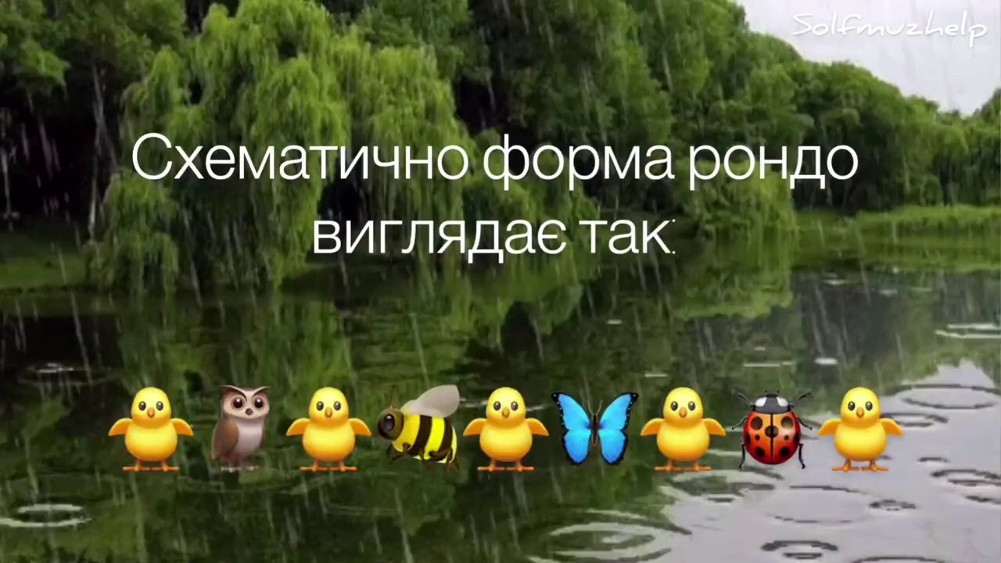
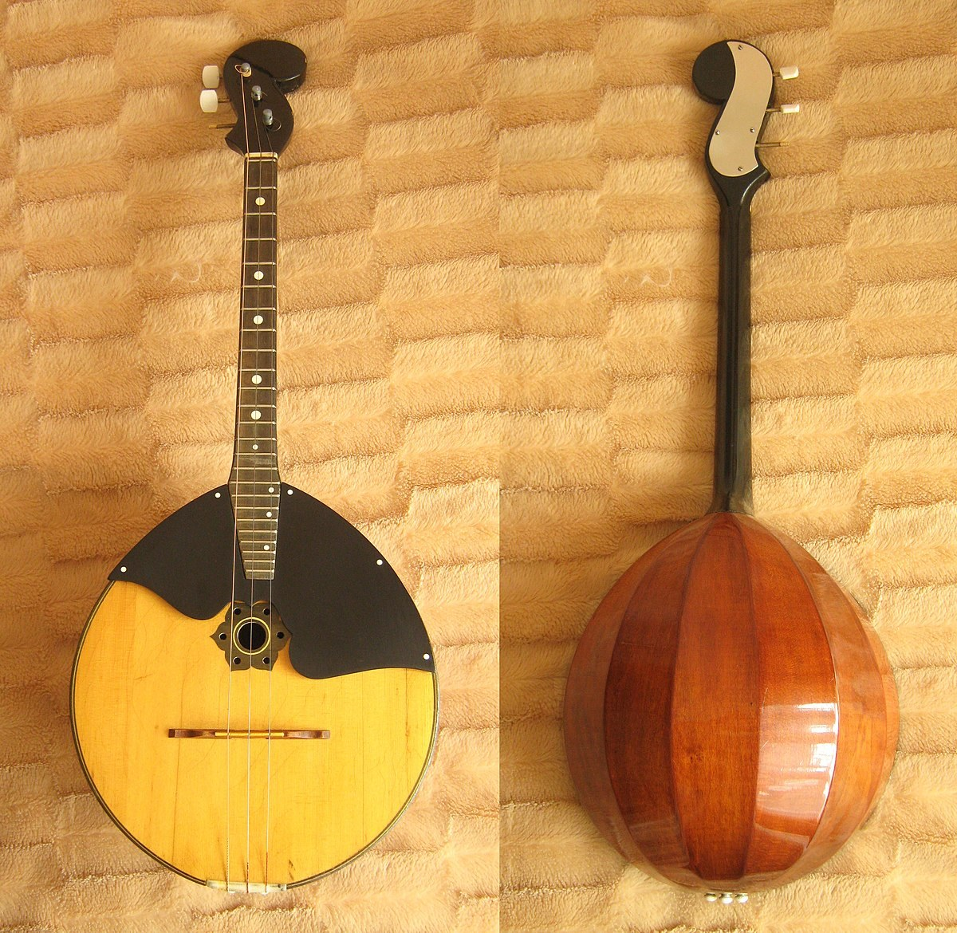
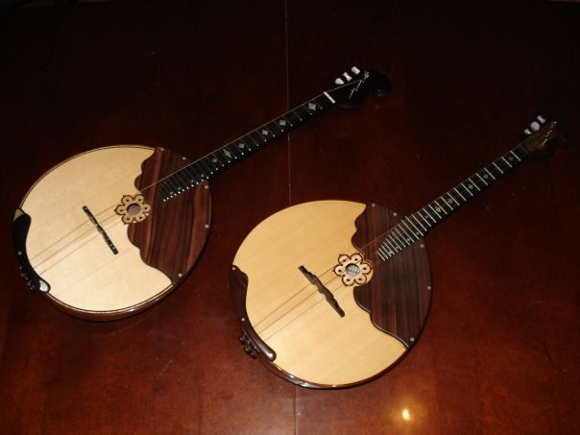
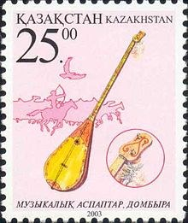
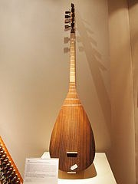

Відчиняй двері у світ прекрасного, вивчай та збагачуй нашу національну культуру!
Природа була і залишається невичерпним джерелом натхнення для всіх творчих людей. Вона не перестає дивувати розмаїттям форм і кольорів. Та особливе захоплення викликають квіти! Подивись, яких найвигадли�віших форм вони бувають.
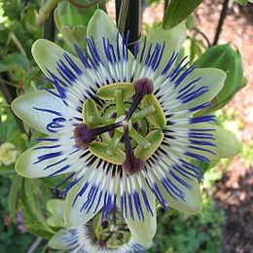
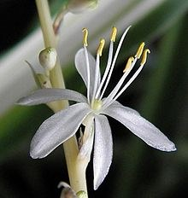
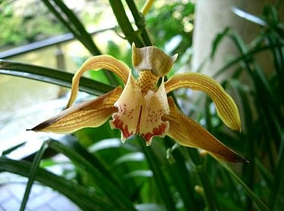
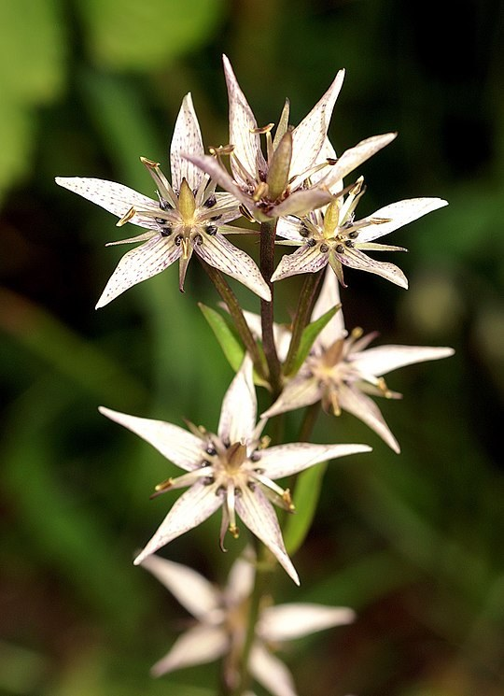
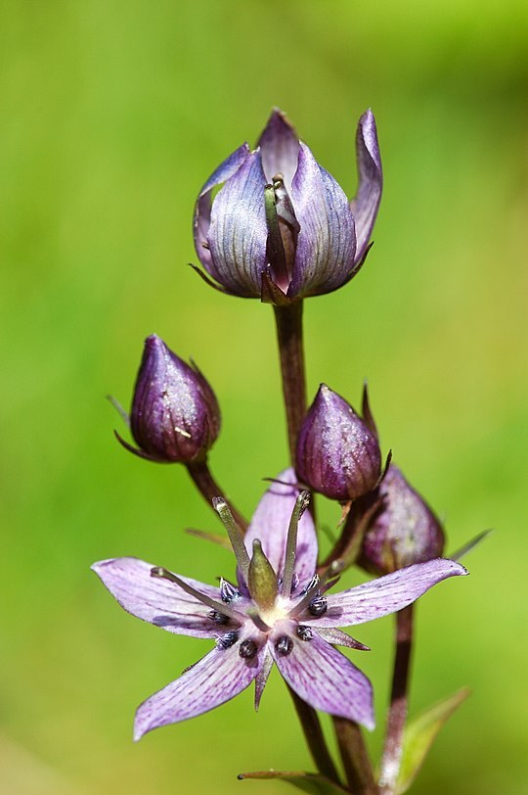
Довершені форми квітів, їхня ніжність і швидкоплинність краси роблять їх постійними гостями на полотнах митців.
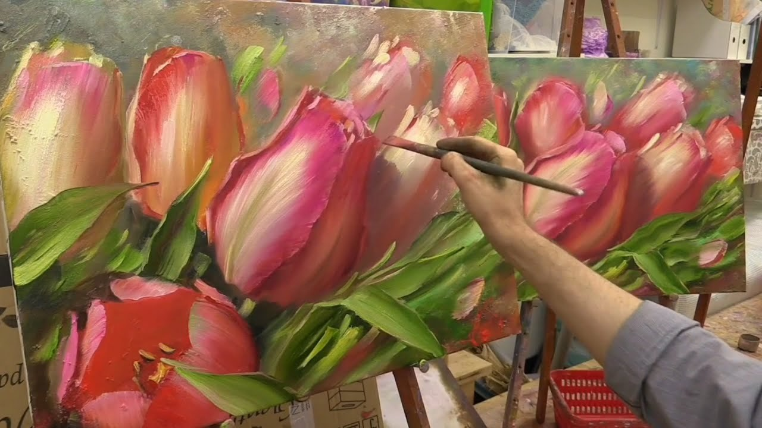
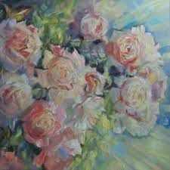
Роздивися уважно натюрморти з квітами. Загалом колір тюльпанів рожевий. Для відтворення об’єму автор використав різні відтінки цього кольору, а завдяки яскравим білим блікам поверхня пелюсток здається блискучою. Для того щоб півонії мали вигляд білих, авторка створила темне тло. Але в зображеннях самих квітів ти також знайдеш відтінки жовтого, рожевого і фіолетового кольорів.
Малювання квітів є справжнім задоволенням, тож не варто собі в ньому відмовляти. Роздивися форму квітки. Ось як правильно намалювати її олівцем.
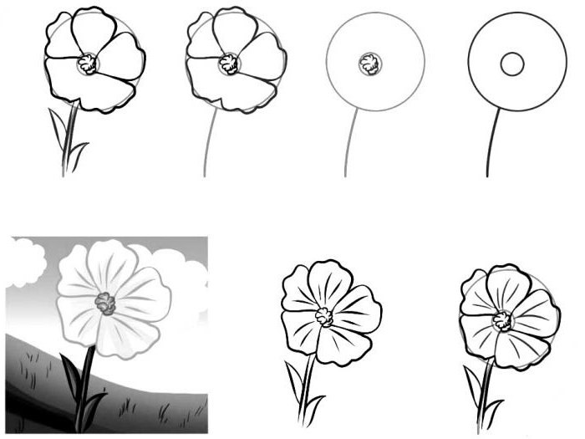
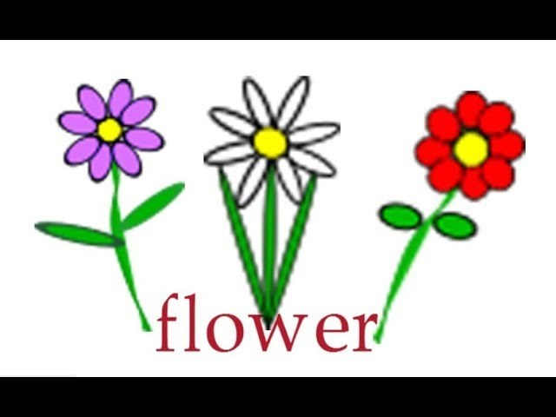

Природа є чудовим учителем — вона і вчить, і надихає.
Урок підготувала учителька Белік Наталія Вікторівна.

